附件1个人电子健康卡申领流程
1、打开微信， 2、搜索健康南阳通公众号
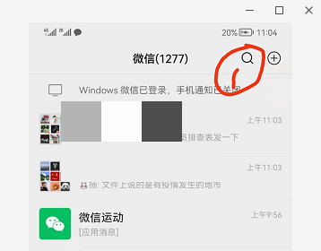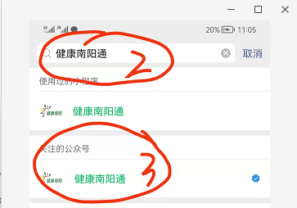
- 关注并打开健康南阳通公众号，点个人中心 电子健康卡或直接点电子健康卡，按提示填写相关信息
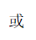
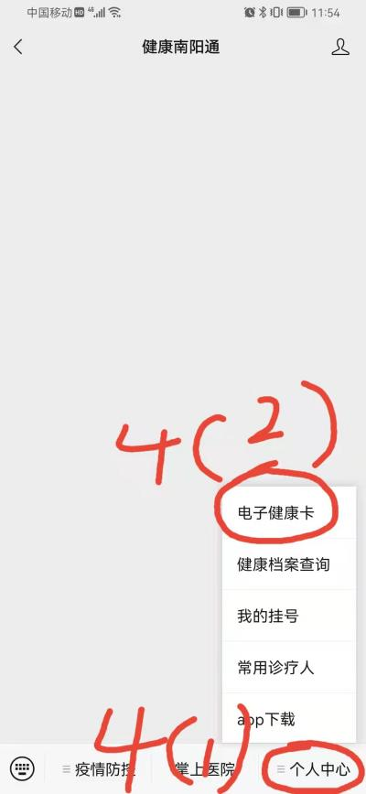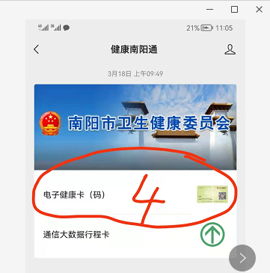
方式一 方式二
注：每个人手机不同，根据手机提示选择以上两种方式申领电子健康卡。
第一次申请电子健康卡：
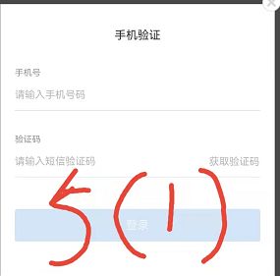
输入手机号码后 获取验证码 登录 进行微信关联后点击申请电子健康卡。
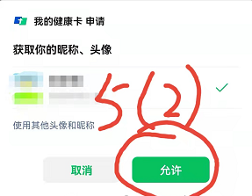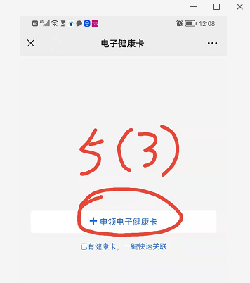

进行信息填表
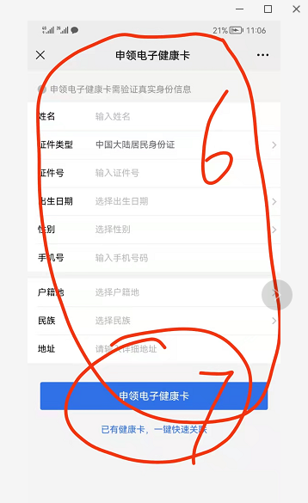
按照身份证信息如实填写，户籍地一栏按照户口本上的地址填写，地址栏填写目前居住的详细位置。填写格式XX乡镇XX村（居委会）XX小区XX楼XX单元XX号 最后点击申领电子健康卡。

